数据结构实验报告
姓名 | 巨棕全 | 学号 | 2018217702 | 专业班级 | 计科18-2班
指导教师 | 张先宜 | 实验时间 |  | 实验地点 | 计算机与信息楼

二叉树
- 实验目标
掌握二叉树的动态链表存储结构及表示。
掌握二叉树的三种遍历算法（递归和非递归两类）。
运用二叉树三种遍历的方法求解有关问题。

- 实验内容和要求
实验要求
结构定义和算法实现放入库文件，如“BiTree.h”中；
二叉树的测试数据用文本文件方式给出，例如测试数据名为bt151.btr的二叉树，其具体结构形式参见二叉树列表中的标有bt151.btr的二叉树图形。

实验任务
<1>打印出二叉树的三种遍历序。
实验测试数据基本要求：
第一组数据： bt151.btr
第二组数据： bt21.btr
<2>设计算法按中序次序输出二叉树中各结点的值及其所对应的层次数。
实验测试数据基本要求：
第一组数据： bt151.btr
第二组数据： bt21.btr
<3>求二叉树的高度。
实验测试数据基本要求：
第一组数据： bt261.btr
第二组数据： bt21.btr
<4>求二叉树的结点数。
实验测试数据基本要求：
第一组数据： bt261.btr
第二组数据： bt21.btr
<5>求二叉树的叶子结点数。
实验测试数据基本要求：
第一组数据： bt261.btr
第二组数据： bt21.btr
<6>求二叉树的度为2的结点数。
实验测试数据基本要求：
第一组数据： bt261.btr
第二组数据： bt21.btr
<7>键盘输入一个元素x，求其父节点、兄弟结点、子结点的值，不存在时给出相应提示信息。对兄弟结点和孩子结点，存在时要明确指出是左兄弟、左孩子、右兄弟或右孩子。
实验测试数据基本要求：
第一组数据： bt31.btr
第二组数据： bt21.btr
<8>键盘输入一个元素x，求其在树中的层次。不存在时给出相应提示信息。
实验测试数据基本要求：
第一组数据： bt26.btr
第二组数据： bt21.btr
<9>将按顺序方式存储在数组中的二叉树转换为二叉链表形式。（数组中要扩展为完全二叉树）。
实验测试数据基本要求：
第一组数据： bt8.btr
第二组数据： bt14.btr
<10>交换二叉树中每个结点的左右孩子指针的值。（即：左子树变为右子树，右子树变为左子树）。
实验测试数据基本要求：
第一组数据： bt151.btr
第二组数据： bt21.btr
<11>复制一棵二叉树T到T1。
实验测试数据基本要求：
第一组数据： bt151.btr
第二组数据： bt21.btr
<12>输出二叉树从每个叶子结点到根结点的路径（经历的结点）。
实验测试数据基本要求：
第一组数据： bt261.btr
第二组数据： bt21.btr

<13>对二叉链表表示的二叉树，按从上到下，从左到右打印结点值，即按层次打印。（提示：需要使用队列）
实验测试数据基本要求：
第一组数据： bt261.btr
第二组数据： bt21.btr
<14>对二叉链表表示的二叉树，求2个结点最近的共同祖先。
实验测试数据基本要求：
第一组数据： bt261.btr
第二组数据： bt21.btr
<15>求二叉树中一条最长的路径长度（边数），并输出路径上的个结点值。
实验测试数据基本要求：
第一组数据： bt261.btr
第二组数据： bt21.btr

- 数据结构设计
#define ElemType char
#define MAXLEN 50
#define Elemtype char
#define ElemenType Node*
typedef struct SeqStack//栈结构
{
int top;
int base[MAXLEN];
}SeqStack;

typedef struct Node
{
ElemType data;
struct Node* lchild;
struct Node* rchild;
}Node;

typedef struct node
{
ElemenType data;
struct node*next;
}Nodel;

typedef struct LinkQueue
{
Nodel* front;
Nodel* rear;
}LinkQueue;

int ReadFileToArray(char* file,ElemType tem[100][3]);//将文件数据读入数组中
int CreateTreeFromFile(Node** node,ElemType tem[100][3],int *now,int size);//从数组中创建树
int PreTravel(Node* T);//先序遍历
int MidTravel(Node* T);//中序遍历
int TailTravel(Node* T);//后序遍历
int PrintNode(Node* T,int deep);//输出结点及其层次
int GetHeight(Node* T);//输出树的高度
int NumNodes(Node* T);//得到树的结点数
int LevelNodes(Node* T);//树的叶子结点数
int NumOfTwoNodes(Node* T);//树的度为二的结点
int GetNodeFBC(Node* T,Node* Pa,char elem,int *flag);//查找element元素，并输出它的父节点，子节点，兄弟节点
int FindNode(Node* T,int *flag,int level,ElemType item);//查找元素，并输出层次;

int ExchangeRL(Node* T);//交换左右子树的值
int CopyTree(Node* T1,Node** T2);//复制T1树给T2
int PrintLeavePath(Node* T,SeqStack* s);//打印路径叶子到跟的路径
int LevelPrint(Node* T,LinkQueue** q);//层次打印二叉树
int CommonAncestor(Node* T,ElemType node1,ElemType node2);//找到祖先节点
int PrintLongPath(Node* T,SeqStack* s,SeqStack* save);//打印二叉树最长路径

void PushStack(SeqStack*s,Elemtype x);//顺序栈入栈
Elemtype PopStack(SeqStack*s);//顺序栈出栈
void init(SeqStack* s);//初始化
void PrintPath(SeqStack* s);//打印栈中所有元素

void initLinkQueue(LinkQueue** q);//队列
int LinkIsFull(LinkQueue* q);
int LinkIsEmpty(LinkQueue *q);
int inLinkQueue(LinkQueue* q,ElemenType x);
ElemenType outLinkQueue(LinkQueue* q);
- 算法设计
将文件转换为二叉树，首先先将文件中数据存储在数组中，再将数组中数据转化成二叉链表形式。

<1>三种遍历
使用递归分别用根节点、左子树、右子树遍历；
左子树、根节点、右子树；左子树，右子树，根节点遍历。

<2>求树的高度
比较左右子树高度，返回最大，运用递归实现

<3>打印节点及所在层次
初始高度为1，打印当前结点以及高度，中序递归使下一层加1，再进行 打印

<4>求二叉树结点数
递归结束条件，当前节点为空，否则返回左子树节点+右子树结点+1

<5>求度数为2的结点数
先序遍历，如果所访问节点，左右孩子均不为空，返回1+递归左子树+递归 右子树

<6>求一节点父节点、兄弟节点，已经孩子节点
函数接口需要有两个树结点的接口，一个遍历，一个保存其父结点，遍历查 找目标节点，找到后，利用父节点输出兄弟节点，利用当前节点输出孩子节 点。

<7>查找一节点，并输出其层次。
类似于实验<3>,只是递归结束条件多了一条找到该节点。

<8>求二叉树叶子节点数
类似于实验<5>，只是递归条件变成当前节点的左右孩子均为空.

<9>将顺序表存储的二叉树转化为链表形式
从数组1号元素开始，2*当前节点编号为左孩子，2*当前节点编号+1 为右 孩子，递归结束条件为数组为空和数组遍历结束。

<10>将左右子树的值交换
交换左右孩子节点，然后直接遍历

附加
<11>复杂一颗二叉树
先序遍历进行复制

<12>打印叶子到根节点
先将根节点入栈，当节点没有孩子节点的时候，打印栈中元素，
再递归遍历左右子树，最后出栈。

<13>层次打印二叉树
定义一个队列，定义两节点rlast，nlast，一个用来保存当层次节点的最右 值，一个用来保存下层节点的最右值，节点入队，再出队时，将它的孩子节 点入队，当出队元素等于rlast时，换行，再继续打印.

<14>求两节点最近的祖先
先用两个栈保存根节点到两个节点的路径，之后，将两个栈出栈，找到最近 祖先

<15>打印二叉树最长路径
使用两个栈，一个栈遍历所有路径，另一个栈保存其中路径最长的栈，然后 打印该栈。
- 运行和测试
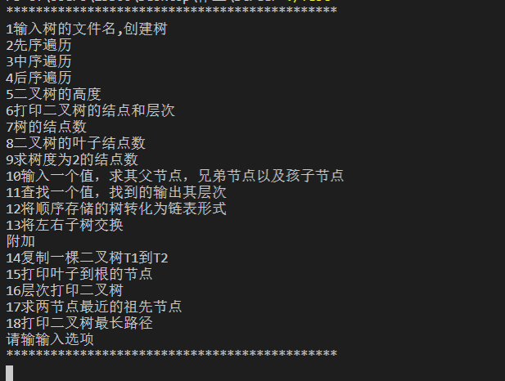
测试21.btr
<1>三种遍历（先序，中序，后序）
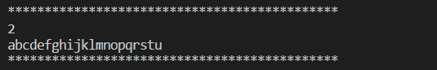
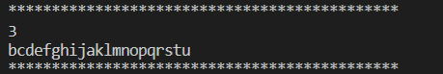
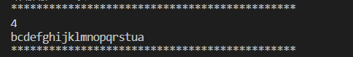
<2>求树高度
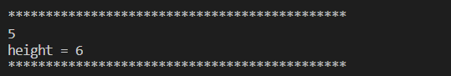
<3>打印二叉树的结点和层次
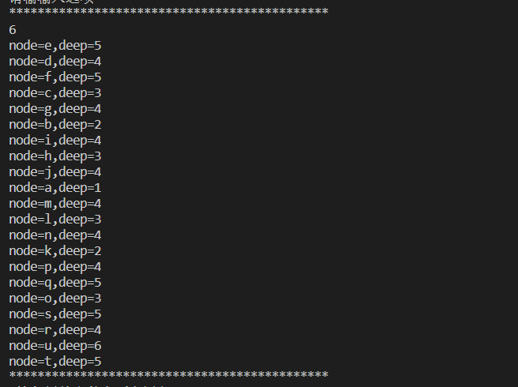

<4>树的结点数
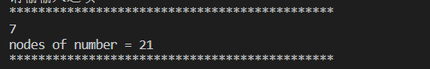
<5>当前树的叶子节点数
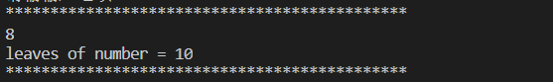
<6>二叉树度数为2的结点数
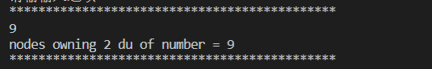

<7>输入一个值，求其父节点，兄弟节点以及孩子节点
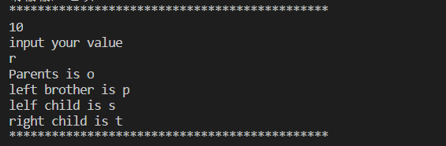

<8>查找一个值，找到的输出其层次
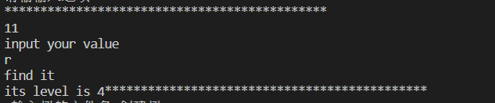

<9>转化为二叉链表形式
<10>将左右子树交换
交换后先序遍历
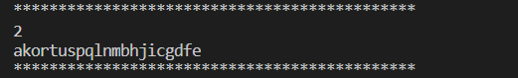

<11>复制二叉树

<12>打印从叶子到根的路径
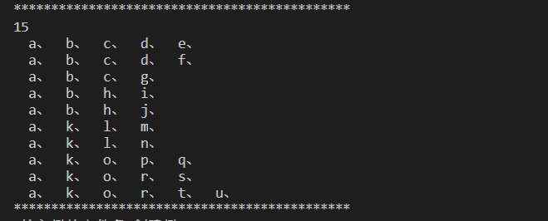

<13>层次打印二叉树
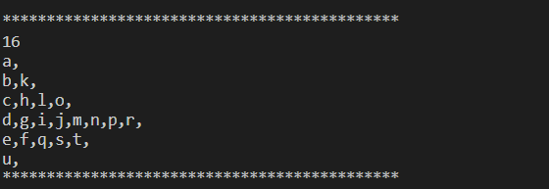

<14>寻找两结点最近祖先
以u、r示例
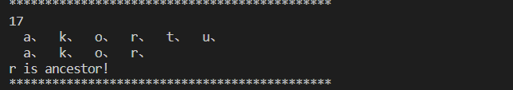

<15>查找二叉树中最长的路径
- 总结和心得
树这种数据结构比先前所学的数据结构都要更复杂一点，有关二叉树的算法运用递归的思想非常多，在完成实验的过程中，所花费时间最多的一是二叉树的创立，二是层次打印二叉树，前者是因为对文件掌握不熟悉，会时常出些小错误导致文件不能正确读取，后者是对队列思想掌握得不够彻底，以及对如何对当层打印后换行的问题思考了许久。
对树的实验，比起先前，更多地是要重在理解逻辑结构，要进行不断的练习，方能掌握，除此之外，树是一种用途非常广的数据结构，除了练习之外，还可以通过在网上论坛以及书本的学习去理解树的更多应用，以对树结构有更深入的了解，只要树能熟练掌握，后续要学习的图也是差不多的原理。
[7. 附录]

